程式設計理念和規格書

第二題

程式設計理念:

Testing cases分別由採取不同測法的程式產生出來，再傳到計算charge的程式判斷是否經過daylight saving time和total charge，印出測試結果。

系統規格:

- boundary testing
測試目的: 測試在bound範圍中,系統的可靠度

測試規格:

Boundary | 1 . 分作3月及11月作不同的boundary  2. 3月的時間bound: 1~1800分鐘  因為題目bill的計費方式最小單位為分鐘  故通話時間不能超過30hr即換算成1800分鐘  3. 3月份的日光節約時間bound: 考慮3月的first Sunday,在  1:59:01~1:59:59通話結束時, 因為最小單位是分鐘, 所以01秒到59秒皆會自動進位, 歸為3:00:00  4. 11月的時間bound: 1~1800分鐘  5. 11月份的日光節約時間bound: 考慮11月的first Sunday,在6. 2:59:01~2:59:59通話結束時, 因為最小單位是分鐘, 所以01  秒到59秒皆會自動進位,歸回2:00:00  7. 如下圖所示:  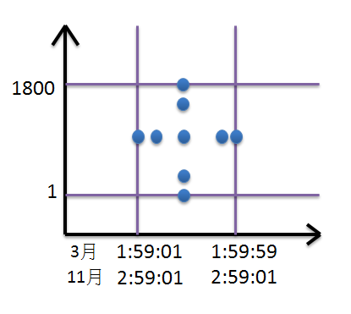  8. Coverage如下:  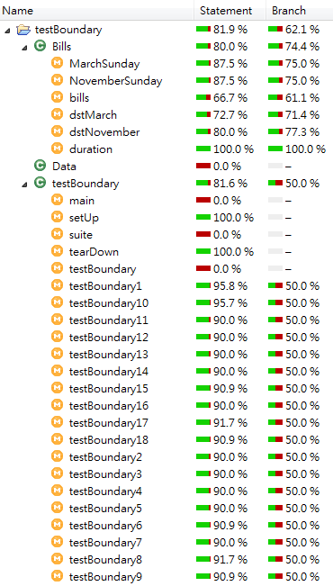
Robustness | - 考慮方式與boundary相似  - 多考慮了在bound外的部分  - 如下圖所示:  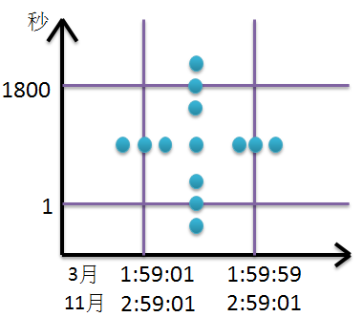  - Coverage如下:

- equivalence classes
測試目的: 測試在各區間範圍內的(valid / invalid)的可靠度

測試規格:

Weak normal | - 考慮日光節約時間3月與11月  - 判斷潤年.平年  - 判斷3月與11月的第一周日期  12月分區分成三個區塊  (3月.11月.其他月份),  - 因為測試下,只會有3月與十一月的日光節約時間調整,剩下其他月份(1.2.4.5.6.7.8.9.10.12月)皆一樣  - 上述四點為weak normal的縱軸條件  - 考慮題目給的條件: bill以分鐘為單位做計算  - 故bound的範圍也將秒鐘無條件進位做計算  - 判斷出3月第一周的1:59:01到1:59:59為bound 1:59:01到1:59:59 =>可進位為2:00:00  (即pass節約時間)  - 11月則是第一周的2:59:01到2:59:59為bound  - 上述6-9點為weak normal的橫軸條件  - 示意圖如下:  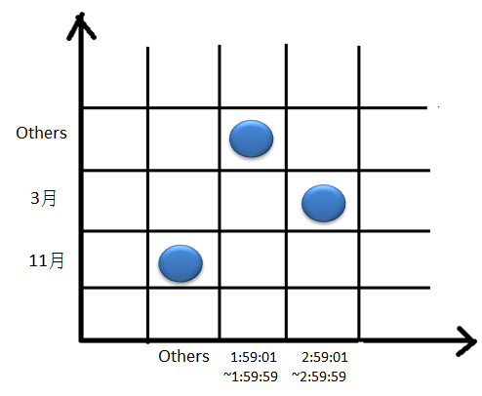  - Coverage:  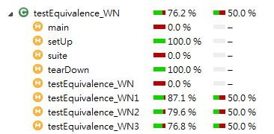
Strong normal | 1. 考慮的部分與weak normal相同  2. 示意圖如下:  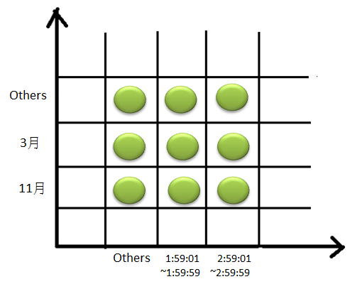  3. Coverage:  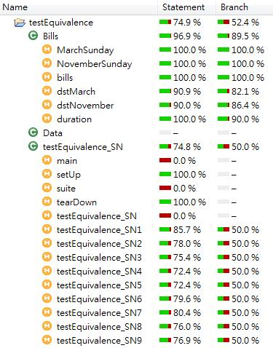
Weak robust | 1.在各個不同的範圍外加上一筆測試  資料  2.考慮縱軸月份的範圍invalid的部分,大於12月,或負 數月(例如:13月. -1月)  3.橫軸考慮invalid的小時,例如: 25:57:78, -3:21:-10  4.因此比strong多取4組case data  5.示意圖如下:  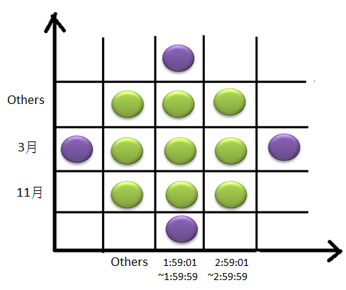  6. Coverage  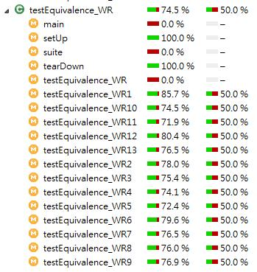
Strong robust | 1. 延續weak robust, 將所有區域生成測試資料  2. 示意圖如下:  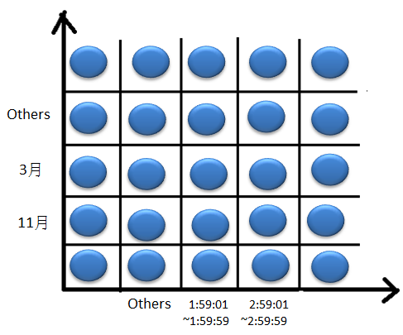  3. Coverage:  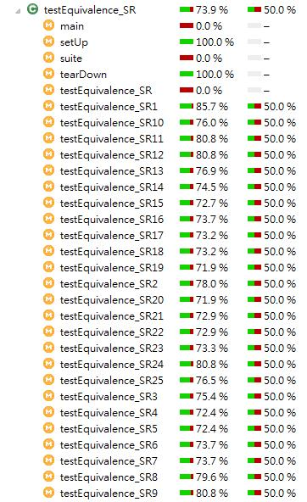

- decision classes

測試目的:
分析各種不同輸入條件的組合對於程式執行結果的影響，找出
邏輯中遺漏或相衝突的錯誤。
測試規格:
Conditions:;
C1 - end time在3月
C2 - end time在11月
C3 - 3月的first Sunday的通話開始時間小於等於1:59:59
C4 - 3月的first Sunday的通話結束時間大於等於1:59:01
C5 - 11月的first Sunday的通話開始時間小於等於2:59:59
C6 - 11月的first Sunday的通話結束時間大於等於2:00:00

- Actions:
A1 - 通話時間經過日光時間
A2 - 通話時間沒經過日光時間
- 考慮6個conditions {C1,C2,C3,C4,C5,C6}
- decision table作化簡，得出7筆test cases，每筆case包含依據不同的condition之assertion隨機產生出3月及11月的start date及end date，還有通話的area．
- Action判斷是否通過日光節約時間。
- 以下為decision table

Condition |  | 1 | 2 | 3 | 4 | 5 | 6 | 7
Condition | C1 . end time在3月 | T | T | T | F | F | F | F
Condition | C2 . end time在11月 | F | F | F | T | T | T | F
Condition | C3 . 3月的first Sunday的通話開始時間小於等於1:59:59 | T | T | F | - | - | - | -
Condition | C4 . 3月的first Sunday的通話結束時間大於等於1:59:01 | T | F | - | - | - | - | -
Condition | C5 . 11月的first Sunday的通話開始時間小於等於2:59:59 | - | - | - | T | T | F | -
Condition | C6 . 11月的first Sunday的通話結束時間大於等於2:00:00 | - | - | - | T | F | - | -
Action | A1. 通話時間經過日光時間 | X |  |  | X
Action | A2. 通話時間沒經過日光時間 |  | X | X |  | X | X | X

5.以下為coverage
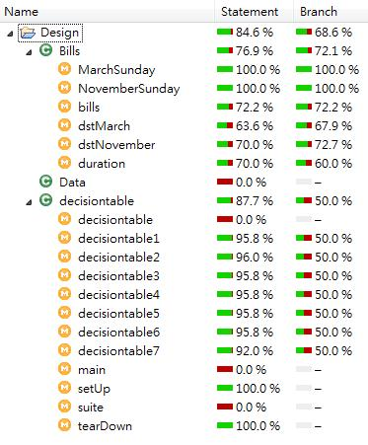
- Cyclomatic Complexity:

statement and branch coverage : code cover | code cove
Cyclomatic Complexity | McCabe  